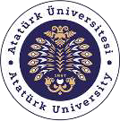

T.C.
ATATÜRK ÜNİVERSİTESİ
TOPLUMSAL DUYARLILIK PROJELERİ UYGULAMA VE ARAŞTIRMA MERKEZİ

“İLK YARDIMDA İLK ADIM SEN OL”
” Proje Kodu: 62339480782C0
SONUÇ RAPORU

Proje Yürütücüsü:

Öğr. Gör. Zülbiye DEMİR BARBAK

Sağlık Bilimleri Fakültesi

NİSAN

2022
ERZURUM

İÇİNDEKİLER
Önsöz 2
Özet 3
Yöntem………………………………………………………………………………………………………4
Proje Uygulamasına Ait Görseller 5
Sonuçlar……………………………………………………………………………………………………10

ÖNSÖZ

Kaza beklenmedik anda ortaya çıkan olaylardır. Dünya Sağlık Örgütü (DSÖ) verilerine göre dünyada düşmeler, yanıklar ve zehirlenmeler ev kazalarında ölümün en önemli nedenlerindendir. Ev kazaları, önemli sağlık sorunlarındandır. Ev kazaları, hassas, savunmasız kendini koruyamayacak olan çocuklar ve yaşlılar için büyük bir sorundur. Türkiye’de ev kazalarının %45.4’ünün 0-6 yaş grubu çocuklarda görüldüğü belirlenmiştir Çocukların kazaya yatkın olma durumları, yaş, cinsiyet, mevsim şartları, sağlık durumu, kardeş sayısı, maddi imkân, tek ebeveyn olmak, annenin ve bakıcı konumundaki kişinin eğitim seviyesi, annenin işe gitmesi, ailenin geniş olması da, ebeveynlerin madde alıp almaması, çocuğun bakıcıda olup olmaması gibi sebepler etkilemektedir. Çocukların kendileri koruyabilmesi için ev ortamının yaşına uygun hale getirilmesi ve düzenlenmesine bunun içinde ailenin ve bakıcı konumundaki kişilerin yardımına ihtiyacı vardır. Evde meydana gelebilecek kazalara erken müdahale etmek, vücutta az oranda hasar bırakmak amacıyla ailenin, bakıcının kısaca çocukla ilgilenen kişinin ilk yardım konusunda temel becerilere sahip olması gerekmektedir. Bu etkinlik bu amaçla Erzurum Şehir Hastanesi’nde çocuk polikliniklerinde çocukların ebeveynlerine, ilk yardıma yönelik bilgi verilerek eğitici broşürler dağıtılarak Atatürk Üniversitesi Toplumsal Duyarlılık Projeleri tarafından desteklenen proje başarıyla tamamlanmıştır.

ÖZET

"İLK YARDIMDA İLK ADIM SEN OL" projesi ile çocuk polikliniklerinde muayene olan 0-6 yaş arası çocukların ebeveynlerine, proje kapsamında gerekli olan broşürü dağıtmak ve ilk yardımda farkındalık oluşturmak ve bilinçlenmeleri hedeflenmiştir.
Proje onaylandıktan sonra Erzurum Şehir Hastanesi Çocuk Polikliniklerinde muayene gelen çocuk ve ebeveynlerine evde oluşabilecek kazalara yönelik hazırladığımız broşür tanıtılıp ilk yardımla ilgili eğitim sözel olarak yapılmıştır. Broşürde ev kazalarından olan boğulma, yanık, zehirlenme, düşmeler ve kulağa, göze, buruna yabancı cisim sokmalarla ilgili temel bilgiler yer almaktadır. Projenin yürütüleceği hastanede çocuk polikliniklerine muayene olmak için gelen çocukların ebeveynlerine hazırlanan broşürler bahar dönemi ebelik bölümü öğrencileri, proje yürütücüsüyle beraber eğitim verilmiştir. Gönüllü ve istekli öğrencilerimiz eğitim etkinliğinde katılmıştır. Projenin sonlandırıldığında kalan broşürler çocuk polikliniklerinde ,çocuk kan alma ve çocuk ekg birimlerine dağıtılması amacıyla poliklinik sorumlu hekim, orda bulunan ebe ve sekreterlere teslim edilmiştir. İlk yardım etkinliği gönüllü ve istekli ebeveynlerden onay alınarak yapılmıştır. Uygulama esnasında çocukların muayene olmalarını aksatmayacak şekilde ebeveynlerin, çocukların mahremiyetine ve isteklerine saygı duyulmuştur. Sorulan sorular cevaplandırılmaya çalışılmıştır. Eğitim uygulamaları esnasında hastanenin işleyişi ve çocukların muayenelerini aksatmayacak şekilde yapılmıştır.

Bu proje Atatürk Üniversitesi Toplumsal Duyarlılık Projeleri tarafından desteklenmiştir.

Anahtar Kelimeler: ilk yardım, çocuk, eğitim,sağlık

YÖNTEM

Projenin Türü

Bu çalışma bir Toplumsal Duyarlılık Projesi’dir.

Projenin Amacı
Bu projenin amacı, Erzurum Şehir Hastanesi Çocuk Polikliniklerinde çocuk hasta yakınlarına evde oluşabilecek ev kazalarıyla ilgili broşür hazırlanıp eğitim verilip ilgili soruların cevaplanması amaçlanmıştır. Kalan broşürler çocuk polikliniklere bırakılıp hastalar geldikçe verilmesi sağlanmıştır.
Projenin Yapıldığı Yer ve Zaman

Proje yürütücüsü tarafından Nisan 2022 tarihinde uygulamada olunduğu günlerde Çocuk Polikliniklerinde bulunan ve eğitim yapmasına engel teşkil etmeyen ebeveynlerle gerçekleştirilmiştir.
Projenin Uygulanışı

Proje kapsamındaki broşürlerin en etkili, verimli ve maliyet açısından uygun olan örneklerini Erzurum il merkezinde bulunan birçok satış merkezinden fiyat alındı. Eğitim broşürleri hazırlandı ve eğitim sonrası ebeveynlere dağıtıldı. Projeyle ilgili izni olan ebeveynlerin fotoğrafları çekildi ve proje başarılı bir şekilde tamamlandı.
PROJE UYGULAMASINA AİT GÖRSELLER

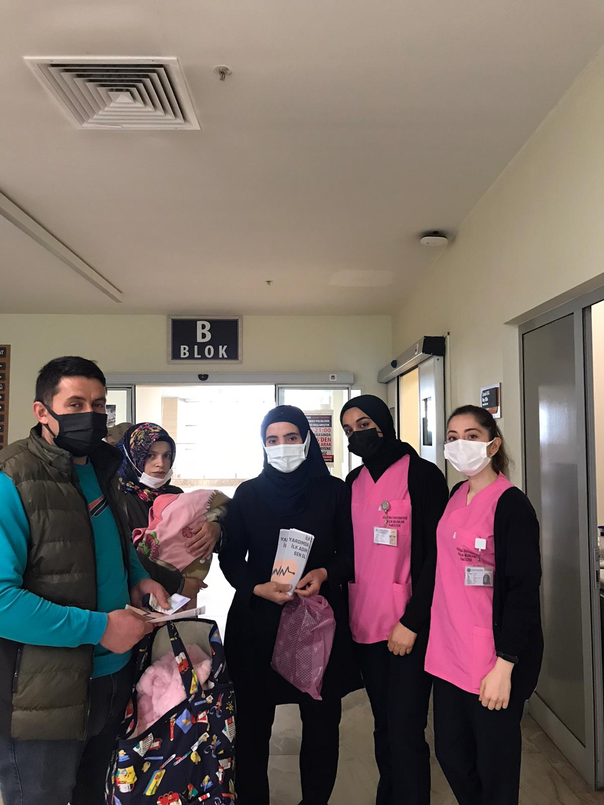

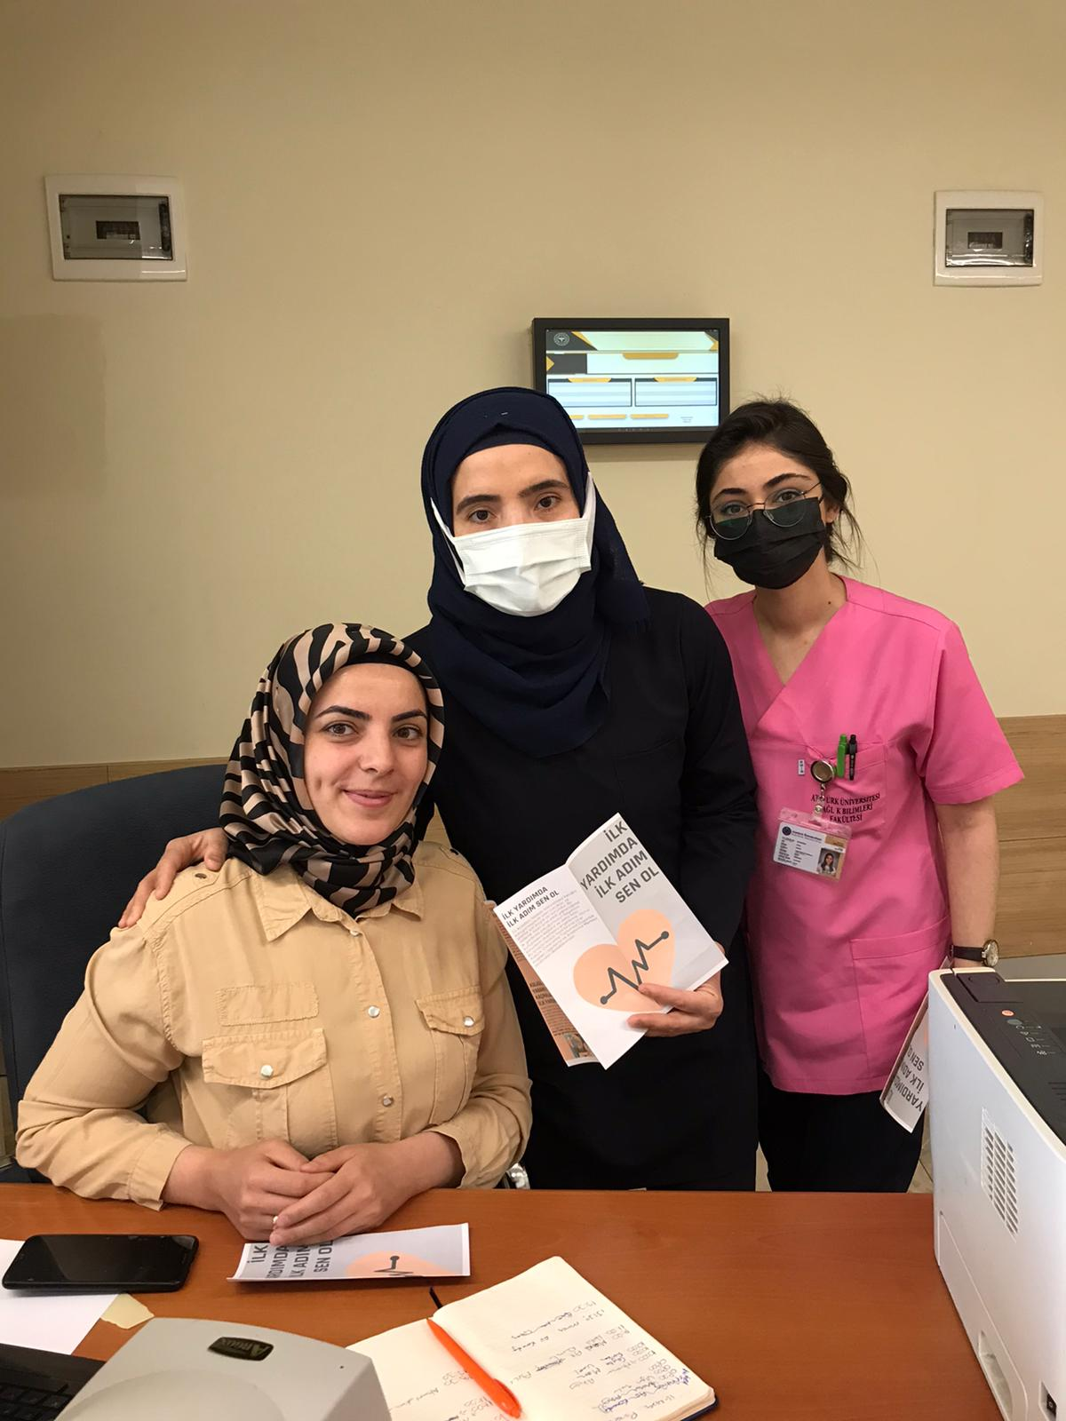

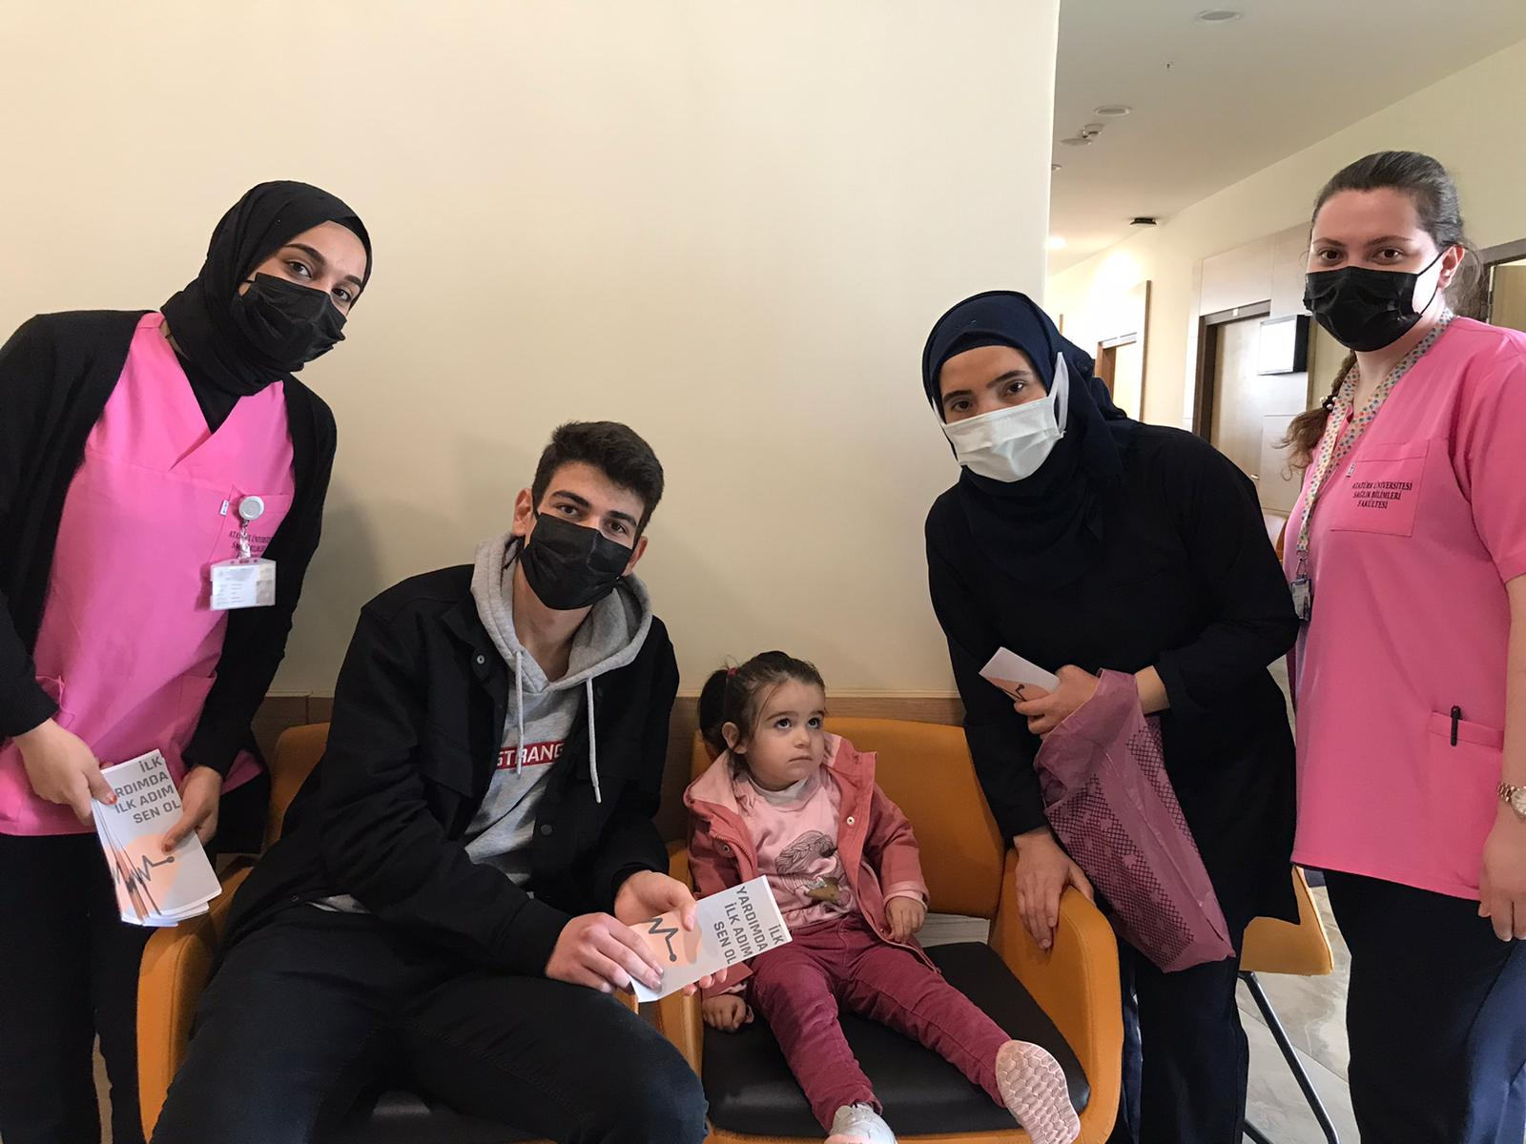

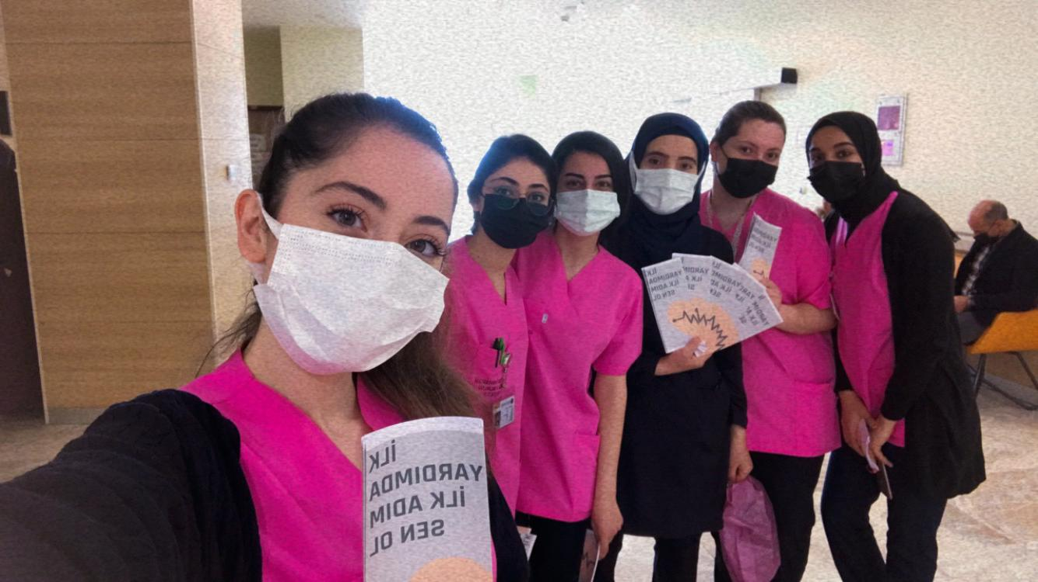

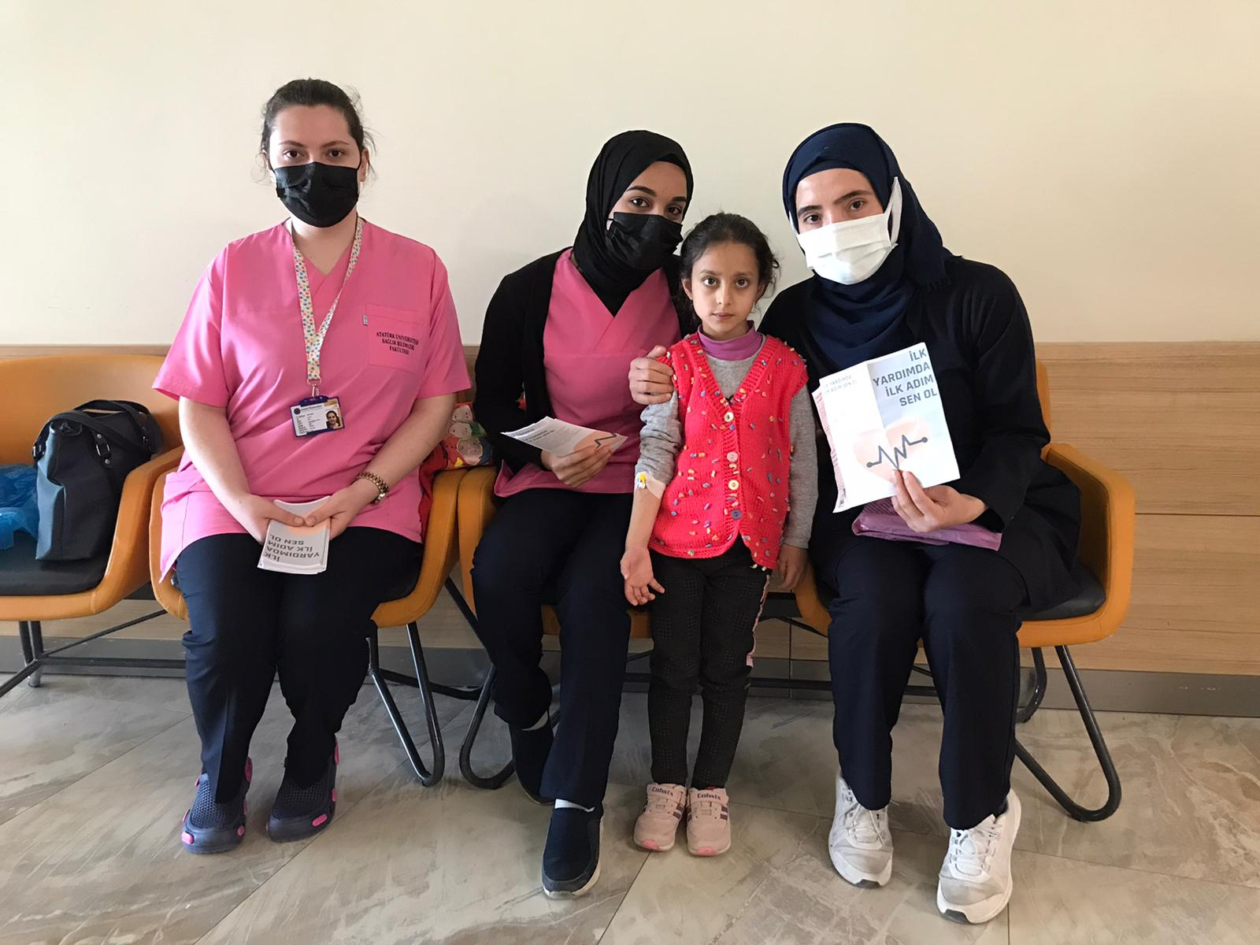

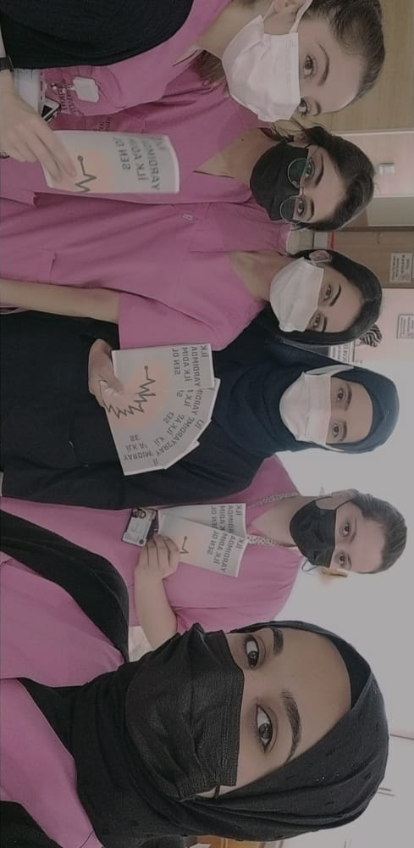

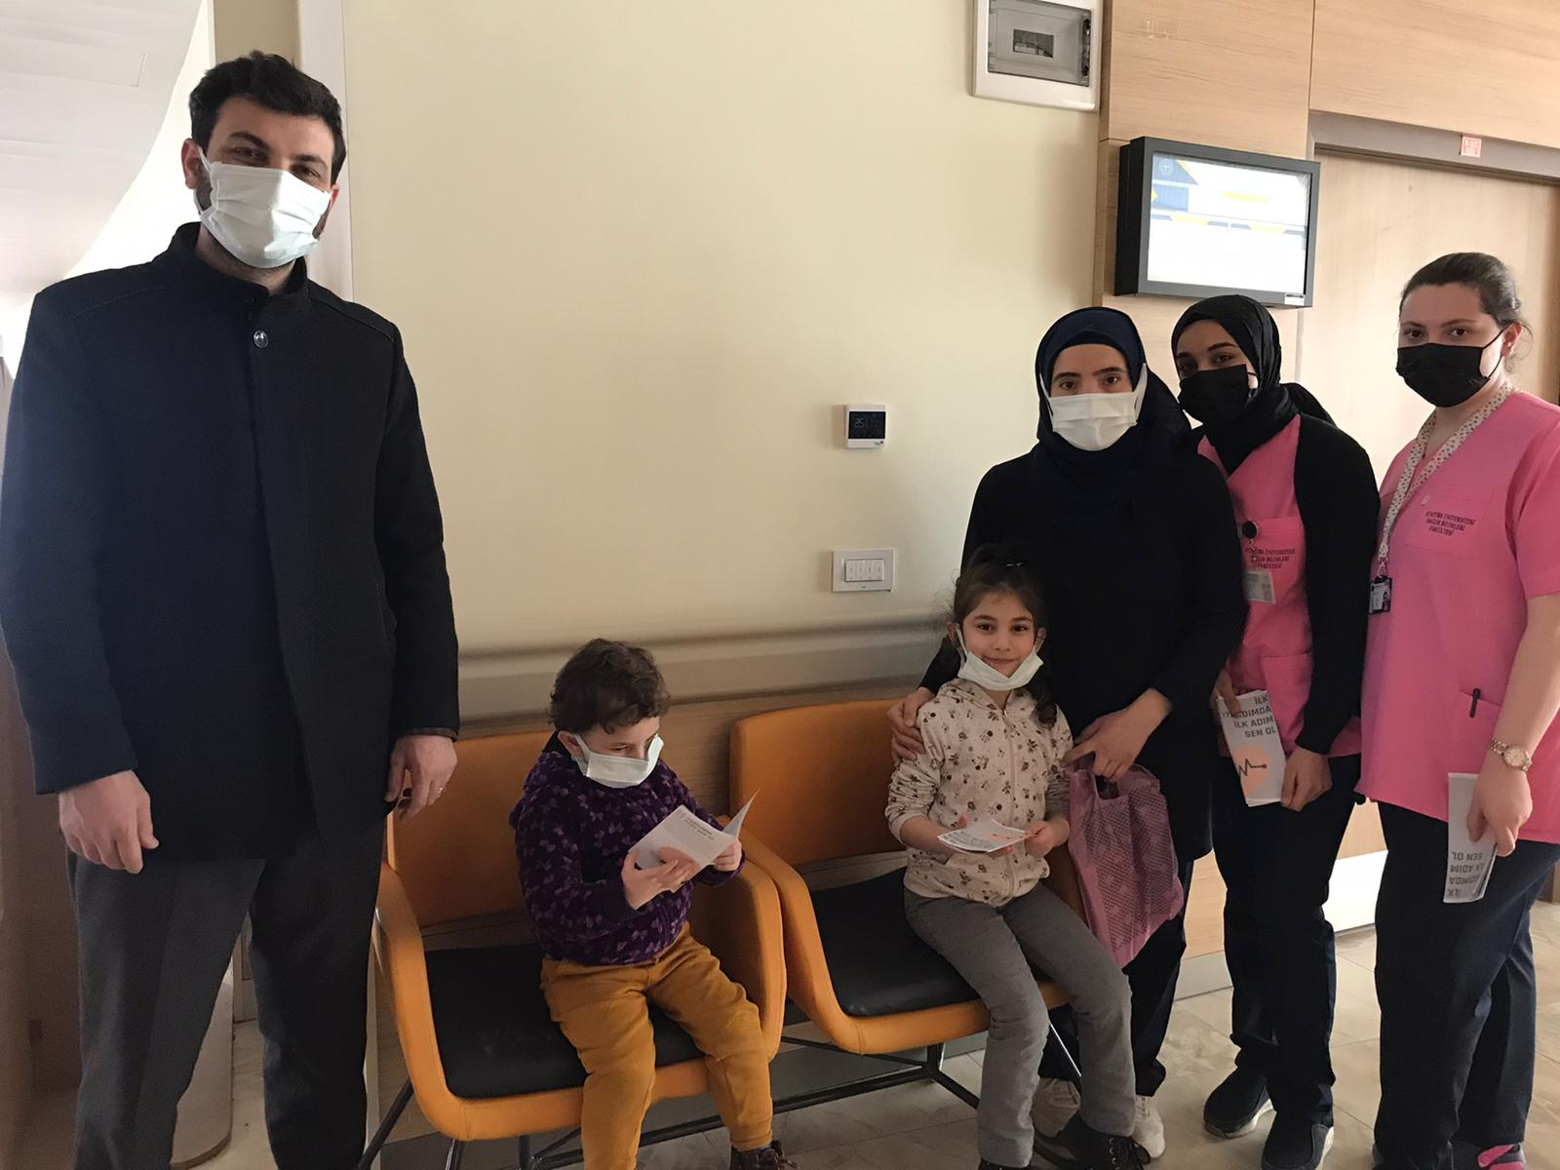

SONUÇLAR

“İlk Yardımda İlk Adım Sen Ol” projesi kapsamında çocuk kliniklerine ev kazalarında ilk yardıma yönelik eğitim verilerek eğitici broşürler dağıtıldı. Hastane yönetimine ve sorumlu hemşirelere bu projenin Atatürk Üniversitesi Toplumsal Destek Projeleri tarafından desteklendiği belirtildi. Ebeveynler bu proje için çok teşekkür ettiler ve gerçekten memnun kaldıklarını dile getirdiler. Bu eğitimle ilk yardımın önemi ve bu konuyla ilgili farkındalık oluşturulmuştur. Atatürk Üniversitesi Toplumsal Duyarlılık Projeleri Uygulama ve Araştırma Merkezi’ne teşekkür ederiz.

